Конспект образовательной области «Познание» для воспитателей специализированных групп города старшей группе
Тема: «Весенние посиделки»

Воспитатель группы
коррекционно-развивающего
обучения: Бурматнова Е.Г
Интеграция областей: «Познание», «Коммуникация», «Музыка».
Цель:
Познакомить с обычаями и традициями русского народа – посиделками.

Задачи:
Обучающие: Способствовать сбережению и преумножению фольклорных традиций русского народа.
Развивающие: Приобщать к традиционной культуре на основе активного использования фольклора – песни, загадки, пословицы, скороговорки, заклички.
Воспитывающие: Воспитывать интерес к произведением устного народного творчества.

Методы и приемы:
Беседы о весне, рассматривание картин и иллюстраций о весне, разучивание песен, стихов, закличек, скороговорок, загадок, пословиц, небылиц, знакомство с новыми народными играми.

Оформление зала:
Зал оформлен под горницу: стол, на столе самовар с кренделями, угощения, на окне занавески с вышивкой, на стене расшитые полотенца, на полу – домотканые дорожки, в горнице стоит лавка, покрытая домотканым покрывалом, подушки с вышитой наволочкой.

Средства:
Коромысло, ведерки, платочки.

Индивидуальная форма работы:
Разучивание песен, стихов, скороговорок, пословиц, небылиц.
Алгоритм проведения:
Под русскою народную музыку дети приплясывая заходят в зал, встают полукругом.

Ведущая: У нас сегодня день чудес,
У нас радость до небес!
К нам гости пришли, дорогие пришли!
Будем мы гостей встречать, радовать и привечать,
Хлебом – солью угощать!

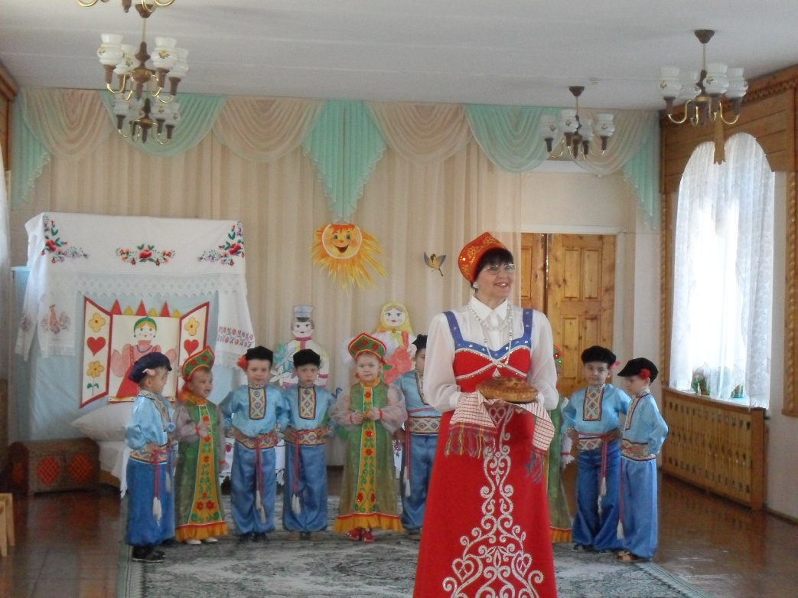
Выходят дети в русских костюмах с хлебом - солью.

Ребенок: Нам начинать досталась роль,
Не путайте с нагрузками.
Мы принесли вам хлеб и соль
На посиделки русские

Ребенок: Жива традиция, жива –
От поколенья старшего
Важны обряды и слова
Из прошлого из нашего.

Ребенок: И потому принять изволь
Тот, кто пришел на посиделки.
На этой праздничной тарелке
Из наших рук и хлеб и соль.

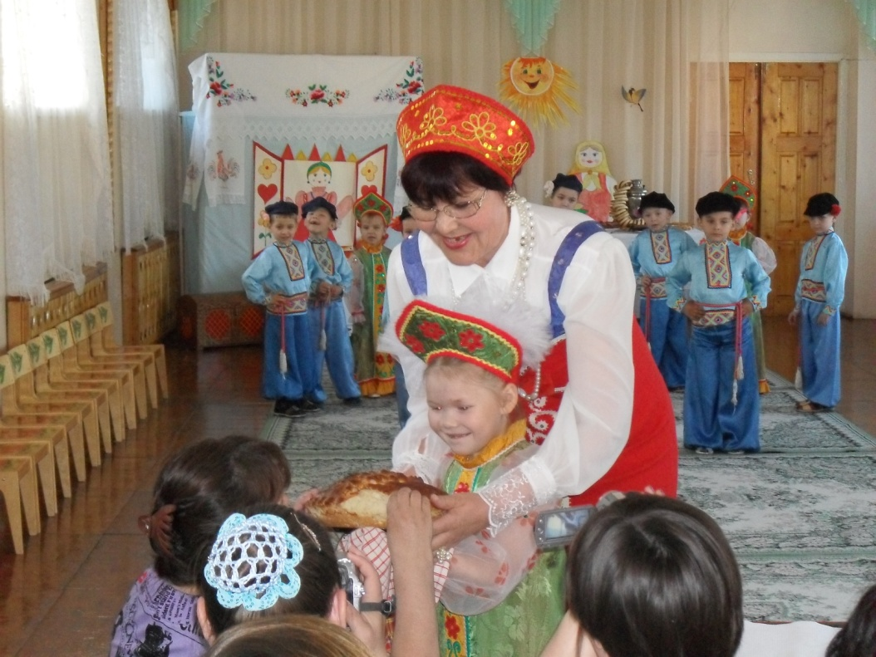

Низко кланяются и ставят хлеб и соль на стол.
Ведущая: Дети, сегодня мы с вами узнаем о том, как принято было отдыхать на Руси! В старину долгими вечерами после весеннего дня, когда огороды выкопаны да вспаханы, картошка посажена, собирался народ на посиделки. Не было раньше ни телевизоров, ни музеев, ни кинотеатров, потому люди сами придумывали игры, скороговорки, потешки, небылицы, чтобы развлечь и потешить друг друга. Так и говорили: “Делу – время, а потехе - час”, что означало – больше времени уделяй работе, но немного, всего час, отведи веселью и отдыху. Любили в народе тех, кто знал много закличек, веселых шуток, пословиц, поговорок. Молодые люди на этих вечерах, которые назывались посиделками, учились у старших мудрости жизни.

Наш досуг порою мелок
И чего там говорить
Скучно жить без посиделок
Их бы надо возродить
Отдых – это не безделки
Время игр и новостей

Начинаем посиделки, открываем посиделки
Для друзей и для гостей!

Ребенок: Что за славный денек!
Собирается народ.
Будем петь и шутить,
Да весну веселить.

Ведущая: Тара- ра, тара – ра,
Идут девушки со двора,
Песни петь, да плясать,
Всех вокруг забавлять.

Девочки встают с одной стороны зала.

Ведущая: Проходи честной народ
Не пыли дорожка,
Добры молодцы идут,
Погулять немножко.

Мальчики: встают с другой стороны зала

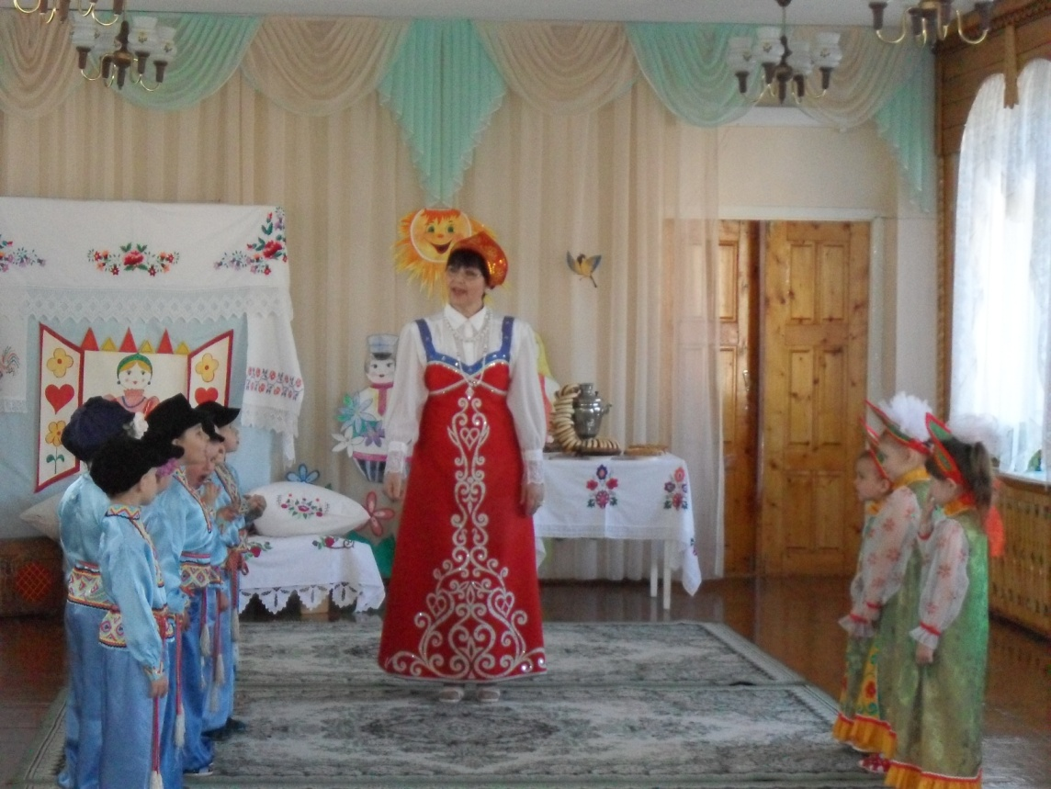

Мальчики: девочки – беляночки, где вы набелилися?

Девочки: Мы вчера коров доили
Молоком умылися

Мальчик: Запрягу я кошку в дрожки,
А котенка в тарантас,
Повезу свою подружку.
Всем соседям на показ

Девочка: У меня на сарафане, косолапы петухи
Я сама не косолапа, косолапы женихи.

Девочка: А я умница, я разумница.
Про то знает вся улица, петух да курица
Кот да кошка, мой друг Ермошка,
Да я немножко.

Ведущая: Небылицы в лицах
Сидят в теремах – светлицах,
Щелкают орешки да творят насмешки,
Ни короткие, ни длинные,
А такие, что в самый раз,
Как от меня до вас.

Небылицы всегда веселье дарит нам радость, улыбку, смех.

Ребенок: Эх вы, сени, мои сени,
Комары в щелях засели.
Их и не видать. Их и не видать!
Прусаки – то тараканы
Вдоль по печке поскакали,
Стали танцевать. Стали танцевать!

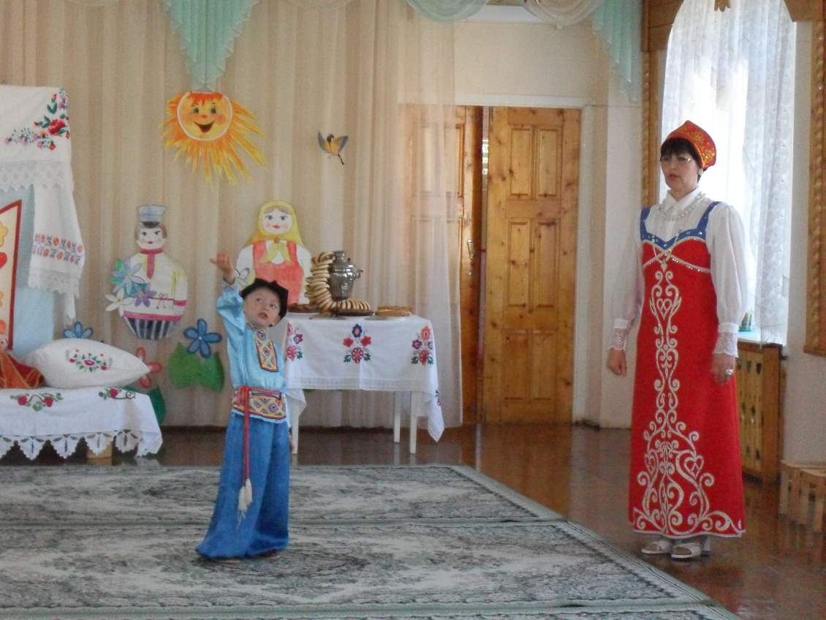

Ребенок: Дед да баба – то видали,
Всей деревне рассказали.
Смеху было – страсть!
Смеху было – страсть!

Ребенок: Ехала деревня мимо мужика.
Вдруг из под собаки лают ворота.
Выскочила палка с бабою в руке.
И давай дубасить коня на мужике.
Лошадь ела сало, а мужик овес.
Лошадь села в сани, а мужик повез.
Крыши испугались, сели на ворон.
Лошадь подгоняла мужика кнутом.

Ведущая: А сейчас мы убедимся в мастерстве и ловкости наших красавиц. Ведь с детства не научишься, всю жизнь намучишься - гласит народная пословица. Кто хочет свое уменье показать? Выходят 3 девочки.

Ведущая: Как начнем мы танцевать,
Надо ниточку в клубочек намотать,
А как кончим мы плясать
Значит хватит вам и ниточку мотать.
Понятно ли задание?
Начинаем соревнование!

